İSTANBUL
OFİS RAPORU
BASIN KİTİ
BASIN BÜLTENİ

2017
İKİNCİ ÇEYREK

İLETİŞİM BİLGİLERİ
Propin Property Investment Consultancy
Büyükdere Caddesi, Gökfiliz İş Merkezi
No 8/22 K 9 Mecidiyeköy, İstanbul
T +90 212 217 85 55
F +90 212 217 85 53
info@propin.com.tr | www.propin.com.tr

PROPIN PROPERTY INVESTMENT CONSULTANCY BASIN BÜLTENİ
27.07.2017
İSTANBUL OFİS PAZARI GENEL BAKIŞ 2017 İKİNCİ ÇEYREK
Ticari gayrimenkul sektörünün “ofis” alanında, aracılık ve danışmanlık hizmeti veren Propin Property Investment Consultancy’nin üç ayda bir periyodik olarak hazırladığı “İstanbul Ofis Pazarı Genel Bakış 2017 İkinci Çeyrek Raporu” yayınlandı. Rapor Nisan, Mayıs, Haziran aylarında ofis pazarında yaşanan değişimleri ve Propin’in gelecek dönemler için öngörülerini kapsıyor.

İstanbul Ofis Pazarı, 2017 ikinci çeyrek dönemini hareketli geçirdi.
Propin hazırladığı raporda, İstanbul Ofis Pazarı’nın 2017 ikinci çeyrek dönemini hareketli geçirdiğini açıkladı. Pazarda artan rekabet koşullarının sonucu olarak, mal sahiplerinin ciddi kira indirimleri yapması ve uygun ticari şartların sağlanmasıyla 2017 ikinci çeyrekte pek çok kiralama işlemi tamamlandığını iletti. Bununla birlikte, bazı uluslararası firmaların Türkiye’deki operasyonlarını küçültmesi sonucunda, bulundukları ofis binalarında alan küçülttüklerinin gözlendiğini söyledi. Söz konusu alan küçültmelerin, boşluk oranlarının yükselmesine yol açtığını belirtti.

İstanbul ofis stoku büyüdü.
Propin raporunda ayrıca, İstanbul A sınıfı ofis stokunun 2017 ikinci çeyrekte büyüdüğünü ifade etti. Levent’te Nidakule Levent ve Kavacık’ta Kosifler Plaza’nın, 2017 ikinci çeyrekte, İstanbul ofis stokuna katılan binalar olduğunu söyledi. Bu binalara ek olarak, en büyük stoka sahip Havaalanı Bölgesi’nde de stok artışı devam ettiğini belirtti. 2017 ikinci çeyrek döneminde erişilen toplam stok büyüklüğüne göre; MİA’nın stok payı %37, MİA Dışı-Avrupa %20, MİA Dışı-Asya %28 ve Gelişmekte Olan Ofis Bölgeleri [Kağıthane, Bomonti-Piyalepaşa, Kartal-Maltepe, Batı Ataşehir] %15 olarak belirlendiğini açıkladı.

Boşluk oranları MİA ve MİA Dışı-Avrupa’da yükselirken, MİA Dışı-Asya’da sabit kaldı.
Raporda, MİA’daki A sınıfı ofis binalarının boşluk oranının, geçtiğimiz son dört çeyrek dönem boyunca yükseldiği söylendi. MİA A sınıfı ofis binalarındaki boşluk oranının, 2017 ikinci çeyrekte %28,6’ya yükseldiği iletildi. Bu yükselişte, son dört çeyrek dönemindeki Levent ve Zincirlikuyu-Esentepe-Gayrettepe’de gerçekleşen stok büyümesinin rol oynadığının altı çizildi. Bununla birlikte, son dört çeyrek dönem boyunca MİA Dışı-Avrupa’daki A sınıfı ofis binalarının boşluk oranı dalgalı bir seyir izlediğinin bilgisi verildi. Raporda ayrıca, MİA Dışı-Asya’da A sınıfı ofis binalarındaki boşluk oranının, 2016 üçüncü çeyrekte %18,6 olarak hesaplanmış olduğu hatırlatıldı. Devam eden çeyreklerde yükseliş eğilimine giren boşluk oranının, 2017 ikinci çeyrekte bir önceki çeyrekteki seviyesini koruyarak %20,4 olarak belirlendiği ifade edildi.

MİA ve MİA Dışı-Avrupa’da kira ortalamaları düşerken, MİA Dışı-Asya’da yükseldi.
Propin tarafından hazırlanan raporda, MİA’da A sınıfı ofis binalarındaki kira ortalamasının, 2016 yılının son iki çeyrek döneminde durağan bir seyir izlediği hatırlatıldı. 2017 yılından itibaren düşme eğilimine giren MİA A sınıfı ofis binalarının kira ortalamasının, 2017 ikinci çeyrek dönemde 25,9 ABD Doları /m² /ay olarak belirlendiği söylendi. Raporda, 2016 üçüncü çeyrekte 18,4 ABD Doları /m² /ay olan MİA Dışı-Avrupa A sınıfı ofis binalarındaki kira ortalamasının, 2017 ikinci çeyrekte 15,9 ABD Doları /m² /ay’a gerilediği vurgulandı. Ayrıca, MİA Dışı-Asya A sınıfı ofis binalarındaki kira ortalamasının 2017 birinci çeyrekte bir önceki çeyrekteki seviyesini korurken, 2017 ikinci çeyrekte 18,7 ABD Doları /m² /ay’a yükseldiğinin bilgisi verildi.

Propin, hazırladığı raporda 2017 ikinci çeyrekte ofis piyasasında yaşanan gelişmeleri şöyle özetliyor;
- Merkezi İş Alanı (MİA)’nda A sınıfı ofis binalarındaki boşluk oranı %28,9 ve B sınıfı ofis binalarındaki boşluk oranı %14,3 olarak belirlendi. MİA’da kira ortalaması, A sınıfı ofis binalarında 25,9 ABD Doları /m² /ay; B sınıfı ofis binalarında 14 ABD Doları /m² /ay’a düştü.

- MİA Dışı-Avrupa’da A sınıfı ofis binalarındaki boşluk oranı %22,1 olarak tespit edildi. A sınıfı ofis binalarındaki kira ortalaması 15,8 ABD Doları /m² /ay seviyesindeydi.

- MİA Dışı-Asya’da A sınıfı ofis binalarındaki boşluk oranı %20,4; kira ortalaması 18,7 ABD Doları /m² /ay seviyesinde gerçekleşti.

- 2017 ikinci çeyrek dönemde talep edilen en yüksek kira rakamı, 45 ABD Doları /m² /ay olarak MİA’da yer alan Levent Bölgesi’nde tespit edildi.

En yüksek kira bedelinin talep edildiği bölge Levent oldu
Propin hazırladığı raporda, Levent’in 2017 ikinci çeyrek döneminde en yüksek kira rakamı talep edilen bölge olduğunu söyledi. Geçtiğimiz çeyreklerde olduğu gibi 2017 ikinci çeyrekte de, Levent’te talep edilen en yüksek kira rakamının 45 ABD Doları /m² /ay olduğunun bilgisi verildi. Raporda, MİA Dışı-Avrupa’da 2017 ikinci çeyrekte talep edilen en yüksek kira rakamının, 29 ABD Doları /m² /ay’la Şişli-Otim-Fulya’da görüldüğü iletildi. Ayrıca, 2017 ikinci çeyrekte MİA Dışı-Asya’da talep edilen en yüksek kira rakamının, Altunizade’de gözlendiği iletildi. Bu bölgedeki talep edilen kiranın, 29 ABD Doları /m² /ay olduğu ifade edildi.

İSTANBUL OFİS PAZARI 2017 İKİNCİ ÇEYREK - GRAFİKLER

27.07.2017
BÖLGE KATEGORİLERİNE GÖRE BOŞLUK ORANLARI 2017 İkinci Çeyrek
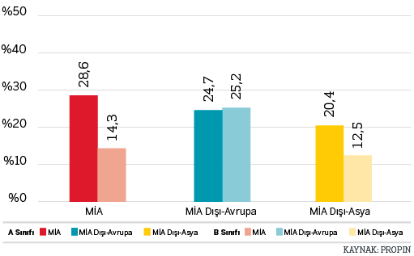
BÖLGELERE GÖRE BOŞLUK ORANLARI 2017 İkinci Çeyrek
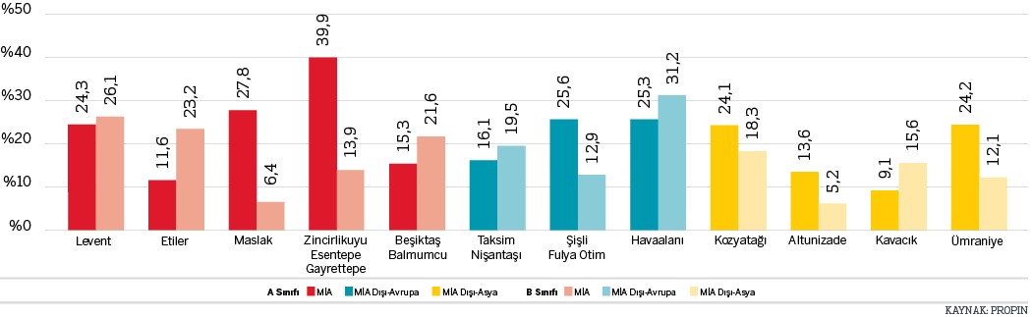
A SINIFI BİNALARDAKİ BOŞLUK ORANLARI DEĞİŞİMİ Son Dört Çeyrek

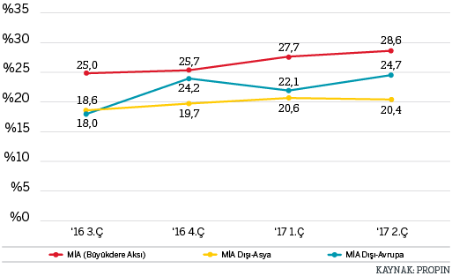

B SINIFI BİNALARDAKİ BOŞLUK ORANLARI DEĞİŞİMİ Son Dört Çeyrek

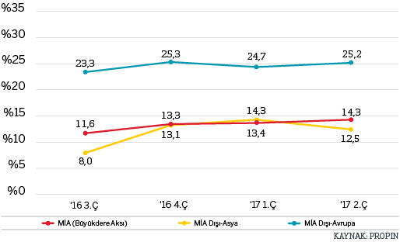

BÖLGE KATEGORİLERİNE GÖRE KİRA ORTALAMALARI 2017 İkinci Çeyrek

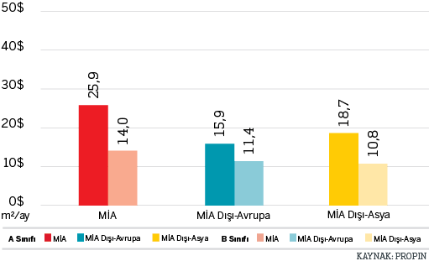

BÖLGELERE GÖRE KİRA ORTALAMALARI 2017 İkinci Çeyrek
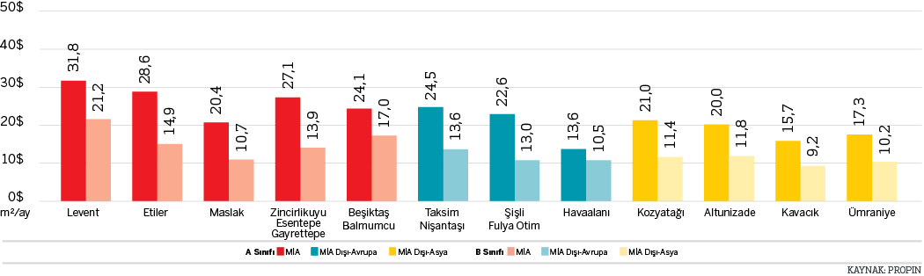

İSTANBUL BÖLGELERE GÖRE TALEP EDİLEN “EN YÜKSEK KİRA” LİSTE RAKAMLARI Son Dört Çeyrek
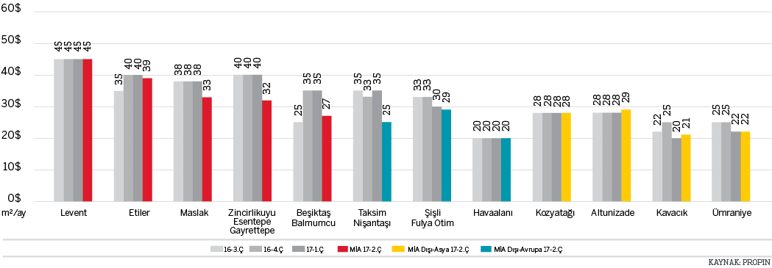
A SINIFI BİNALARDAKİ KİRA ORTALAMA DEĞİŞİMİ Son Dört Çeyrek
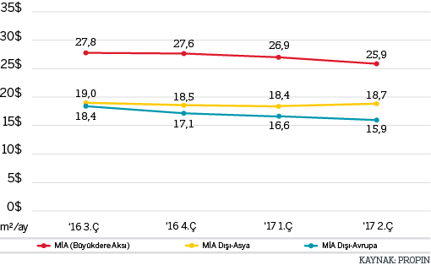

B SINIFI BİNALARDAKİ KİRA ORTALAMA DEĞİŞİMİ Son Dört Çeyrek
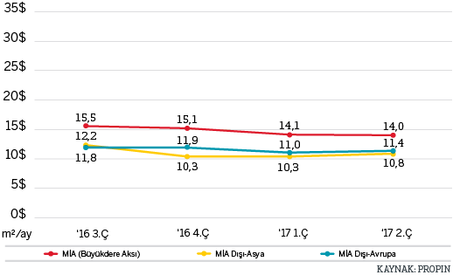

İSTANBUL OFİS BÖLGELERİ A SINIFI STOK KARŞILAŞTIRMASI

BÖLGE KATEGORİLERİNE GÖRE A SINIFI OFİS STOK DAĞILIMI 2017 İkinci Çeyrek
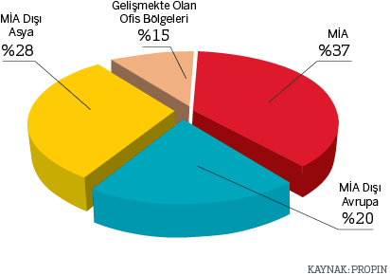

BÖLGELERE GÖRE A SINIFI OFİS STOK DAĞILIMI 2017 İkinci Çeyrek
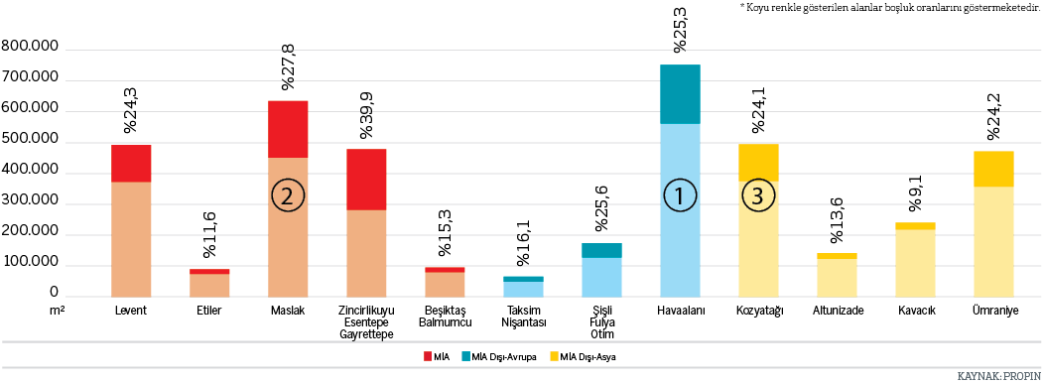

EDİTÖRÜN NOTU: Propin Property Investment Consultancy, ticari gayrimenkul sektöründe “ofis” alanında uzmanlaşmış bir gayrimenkul yatırım danışmanlık şirketidir. Kullanıcılara, mal sahiplerine, gayrimenkul yatırımcılarına ve geliştiricilere ofis alanında aracılık ve danışmanlık hizmetleri vermektedir. Hizmet bölgesi tüm İstanbul ve ofis pazarının gelişmekte olduğu diğer büyük şehirlerdir.
Deneyimli kadrosuyla 2005 yılında kurulan Propin, kısa sürede imza attığı işlerle ve hizmet kalitesiyle sektöründe fark yaratmıştır. Referanslarının Türkiye’nin ve dünyanın en saygın şirketleri arasında olması başarısının açık bir göstergesidir. Propin, uzmanlığının beraberinde getirdiği kalite ve verimlilikle, müşterilerine ofis alanında butik bir hizmet sağlar. Kurulduğu ilk günden itibaren iş etiğinden kesinlikle taviz vermeyen çalışma prensibine sahiptir. Sunduğu değerler, sektörde kazandığı güveni daimi şekilde korumaya verdiği önemi gösterir.
www.propin.com.tr | info@propin.com.tr

